**Oleh :**

* **Suhendar 1127050153**
* **Irfan Ginanjar 1127050077**

**Buat Sequence diagram dan Collaboration diagram untuk studi kasus Restoran Pizza !**

Sequence Diagram Kelola Pemesanan

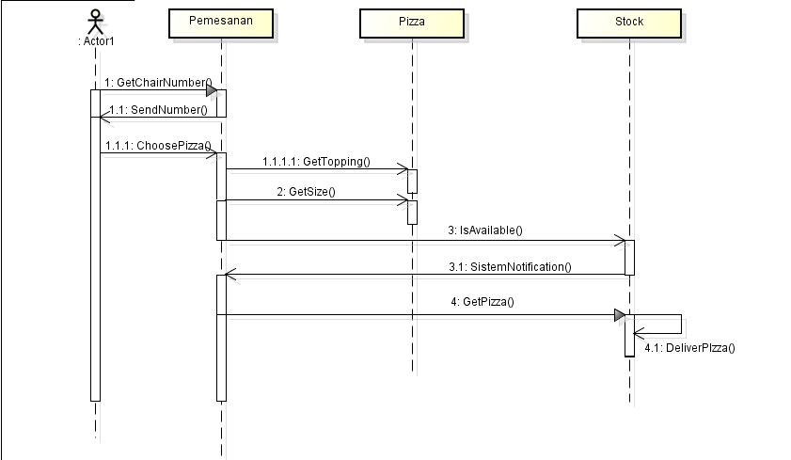

Sequence Diagram Transaksi  
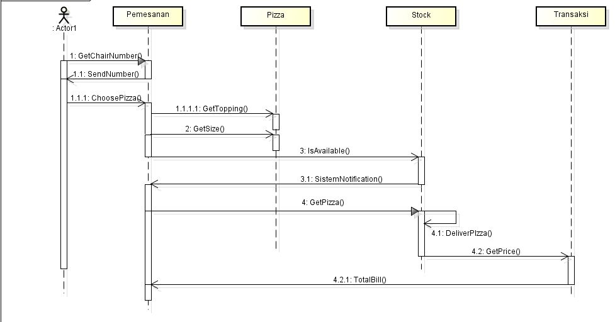

Class Diagram Sistem Pemesanan Pizza

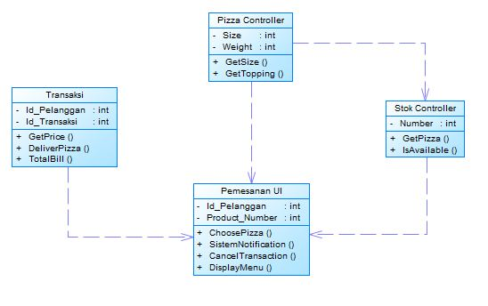

**Collaboration Diagram**

